**Федеральное государственное бюджетное образовательное учреждение**

**высшего образования**

**«Саратовский государственный технический университет**

**имени Гагарина Ю.А.»**

Институт прикладных информационных технологий и коммуникаций

Кафедра Прикладные информационные технологии

**Курсовая работа**

по дисциплине «Интеллектуальные системы и технологии»

на тему «Экспертная система по выбору направления для поступления в ВУЗ»

Выполнил студент группы б1 ИФСТ-31

Яновский Евгений Валерьевич

Проверил: профессор кафедры ПИТ, д.с.н.

Печенкин Виталий Владимирович

Комиссия по защите:

профессор кафедры ПИТ, д.с.н.

Печенкин Виталий Владимирович

ассистент кафедры ПИТ

Володина Елена Васильевна

Курсовая работа защищена на оценку «______________»

__________________________ Печенкин В.В.

(дата, подпись члена комиссии)

__________________________ Володина Е.В.

(дата, подпись члена комиссии)

Саратов 2023

**Замечания**

____________________________________________________________________________________________________________________________________________________________________________________________________________________________________________________________________________________________________________________________________________________________________________________________________________________________________________________________________________________________________________________________________________________________________________________________________________________________________________________________________________________________________________________________________________________________________________________________________________________________________________________________________________________________________________________________________________________________________________________________________________________________________________________________________________________________________________________________________________________________________________________________________________________________________________________________________________________________________________________________________________________________________________________________________________________________________________________________________________________________________________________________________________________________________________________________________________________________________________________________________________________________________________________________________________________________________________________

______________________________ Печенкин В.В.

(дата, подпись члена комиссии)

______________________________ Володина Е.В.

(дата, подпись члена комиссии)

**Федеральное государственное бюджетное образовательное учреждение**

**высшего образования**

**«Саратовский государственный технический университет**

**имени Гагарина Ю.А.»**

Кафедра «Прикладные информационные технологии»

ЗАДАНИЕ

на выполнение курсовой работы

по дисциплине «Интеллектуальные системы и технологии»

студенту ИнПИТ группы б1 ИФСТ-31 Яновскому Евгению Валерьевичу

В курсовой работе необходимо:

Разработать базу знаний экспертной системы, для чего

* 1. провести сбор информации у соответствующих экспертов, чтобы подобрать фильм, на основе объективных и субъективных знаний,
  2. проанализировать основные объекты и связи в предметной области, выявить закономерности и исключения,
  3. построить:
     + Продукционную модель
     + Графическую модель (и/или граф-дерево)
     + Реализацию ЭС в ПО Clips

Дата выдачи: «__»_____________2023 г.

Срок выполнения: «__»_____________2023 г.

Руководитель: _____________ профессор кафедры ПИТ, д.с.н. Печенкин В.В.

Студент: __________________ Яновский Е.В.

Содержание

1.Цель курсовой работы 4

2.Экспертная система: основные определения 5

3.Пользователи экспертной системы 7

4.Источники для создания базы знаний экспертной системы 8

5.Графовая модель базы знаний (дерево принятия решений) 9

6.Продукционная форма представления знаний 11

7.Реализация экспертной системы в ПО Clips 18

8.Пример работы экспертной системы 28

9.Заключение 33

10.Список литературы 34

# Цель курсовой работы

Разработать базу знаний экспертной системы в предметной области «Помощь в выборе направления для поступления в ВУЗ», получить практические навыки создания типовой структуры базы знаний для экспертной системы решения задачи принятия решения.

Экспертная система предназначена для помощи в обучении программированию.

В результате выполнения курсовой работы, должны быть сформированы компетенции:  
 ОПК-2. Способен использовать современные информационные технологии и программные средства, в том числе отечественного производства, при решении задач профессиональной деятельности  
 ОПК-7. Способен осуществлять выбор платформ и инструментальных программно-аппаратных средств для реализации информационных систем  
 ОПК-8. Способен применять математические модели, методы и средства проектирования информационных и автоматизированных систем.

**Экспертная система: основные определения**

**Экспертная система (ЭС)** – программный комплекс, который, опираясь на знания экспертов в конкретной предметной области, даёт рекомендации менее квалифицированным специалистам аналогичного профиля, а так же способный частично заменить специалиста-эксперта в разрешении проблемной ситуации.

В процессе своей работы экспертная система оперирует знаниями. Знания о предметной области, необходимые для работы ЭС, определенным образом формализованы и представлены в памяти ЭВМ в виде базы знаний, которая может изменяться и дополняться в процессе развития системы.

ЭС выдают советы, проводят анализ, выполняют классификацию, дают консультации и ставят диагноз. Они ориентированы на решение задач, обычно требующих проведения экспертизы человеком-специалистом. В отличие от машинных программ, использующий процедурный анализ, ЭС решают задачи в узкой предметной области на основе дедуктивных рассуждений. Такие системы часто оказываются способными найти решение задач, которые неструктурированны и плохо определены. Они справляются с отсутствием структурированности путём привлечения эвристик, т. е. правил, взятых «с потолка», что может быть полезным в тех системах, когда недостаток необходимых знаний или времени исключает возможность проведения полного анализа.

Главное достоинство ЭС - возможность накапливать знания, сохранять их длительное время, обновлять и тем самым обеспечивать относительную независимость конкретной организации от наличия в ней квалифицированных специалистов. Накопление знаний позволяет повышать квалификацию специалистов, работающих на предприятии, используя наилучшие, проверенные решения.

**Эксперт** – это человек, являющийся профессионалом высокой квалификации в проблемной области, для которой предназначена разработка экспертной системы. Его знания лежат в основе системы. Эксперты на основе собственного опыта или глубокого изучения проблемы осмысливают большое число факторов и устанавливают правила, их объясняющие. Структура экспертной системы должна быть «прозрачна» для конечного пользователя. Конечными пользователями экспертной системы могут являться и необученный пользователь, и эксперт в за­данной предметной области.

Важность экспертных систем состоит в следующем:

− технология ЭС существенно расширяет круг практически значимых задач, решаемых на компьютерах, решение которых приносит значительный экономический эффект;

− технология ЭС является важнейшим средством в решении глобальных проблем традиционного программирования: длительность и, следовательно, высокая стоимость разработки сложных приложений;

− высокая стоимость сопровождения сложных систем, которая часто в несколько раз превосходит стоимость их разработки; низкий уровень повторной используемости программ и т.п.;

− объединение технологии ЭС с технологией традиционного программирования добавляет новые качества к программным продуктам за счёт: обеспечения динамичной модификации приложений пользователем, а не программистом; большей «прозрачности» приложения (например, знания хранятся на ограниченном естественном языке, что не требует комментариев к знаниям, упрощает обучение и сопровождение); лучшей графики; интерфейса и взаимодействия.

**Пользователи экспертной системы**

Пользователями данной экспертной системы являются люди от 16 до 35 лет. Причина выбора такого возрастного диапазона заключается в том, что выбранная тема не столько зависит от возраста, сколько от самого пользователя. Пользователь 16-летнего возраста сможет самостоятельно выбрать направление обучения, пользуясь данной ЭС, ввиду того, что выбор направления для поступления вовсе не простая задача. Люди же старше 22-25 лет могут запутаться в обилии направлений и столкнуться с проблемами в выборе предпочитаемого направления, с чем им может помочь данная экспертная система.

**Источники для создания базы знаний экспертной системы**

Сайты популярных университетов таких СГТУ имению Гагарина Ю.А, Санкт-Петербургский политехнический университет Петра Великого, Высшая школа экономики и другие с подробным списком направлений для поступления. А так же интернет ресурсы с детальным описанием образовательных программ.

**Графовая модель базы знаний (дерево принятия решений)**

На данном графе представлена структура экспертной системы, которая задаёт вопросы пользователю и на основе его выбранных ответов создаёт факты. Совокупность этих фактов приводит пользователя к конечному результату – одному из выходных параметров, а именно выбору определённого направления для поступления.

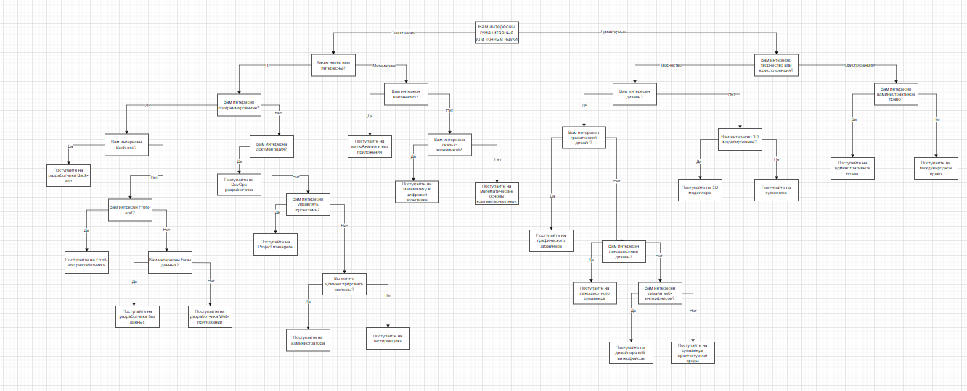

Изображение 1 - дерево принятия решений

**Продукционная форма представления знаний**

Продукционная форма представления знаний - это модель представления знаний, в которой знания представляются в виде набора правил. Правила представляют собой логические выражения, которые связывают условия и действия, которые формально записываются в виде следующих пар:

- Если <условие>, то <действие>

- Если <причина>, то <следствие>

- Если <посылка>, то <заключение>

- Если <ситуация>, то <действие>

Условную (левую) часть правила также называют антецедентом, а часть действия - консеквентом.

Продукционные модели удобны для представления логических взаимосвязей между фактами, так как они более формализованы и достаточно строгие(теоретические), модульные (продукции явно между собой не связаны, поэтому их можно модифицировать по модульной технологии), соответствуют долговременной памяти человека.

Преимущества продукционной формы представления знаний:

* Простота понимания и использования. Продукционные правила легко понять и использовать, даже пользователям без опыта работы с искусственным интеллектом.
* Гибкость. Продукционные правила могут быть использованы для представления различных типов знаний.
* Эффективность. Продукционные правила могут быть эффективно использованы для решения задач в реальном времени.

Далее представлена продукционная модель знаний экспертной системы по обучению программированию.

**Входные данные:**

1.Тема.

2. Направление.

3. Компетенция.

**Выходные данные:**

Наиболее подходящий для пользователя фильм.

**Фреймовая форма представления базы знаний**

|  |  |  |  |  |
| --- | --- | --- | --- | --- |
| **№** | **Тема** | **Направление** | **Специализация** | **Соответствие Компетенции** |
| 1. | Техническое | Поступайте на разработчика Back-end | Программирование | Да |
| 2. | Техническое | Поступайте на Front-end разработчикка | Программирование | Да |
| 3. | Техническое | Поступайте на разработчика баз данных | Программирование | Да |
| 4. | Техническое | Поступайте на разработчика Web-приложений | Программирование | Нет |
| 5. | Техническое | Поступайте на DevOps разработчика | Программирование | Да |
| 6. | Техническое | Поступайте на Project manager | Программирование | Нет |
| 7. | Техническое | Поступайте на администратора | Программирование | Нет |
| 8. | Техническое | Поступайте на тестировщика | Программирование | Нет |
| 9. | Техническое | Поступайте на математический анализ и его приложения | Математика | Да |
| 10. | Техническое | Поступайте на математические основы компьютерных наук | Математика | Да |
| 11. | Техническое | Поступайте на математику в цифровой экономике | Математика | Да |
| 12. | Гуманитарное | Поступайте на графического дизайнера | Дизайн | Да |
| 13. | Гуманитарное | Поступайте на ландшафтного дизайнера | Дизайн | Нет |
| 14. | Гуманитарное | Поступайте на дизайнера веб-интерфейсов | Дизайн | Нет |
| 15. | Гуманитарное | Поступайте на дизайнера архитектурной среды | Дизайн | Нет |
| 16. | Гуманитарное | Поступайте на 3D моделлера | 3Д | Нет |
| 17. | Гуманитарное | Поступайте на художника | Дизайн | Нет |
| 18. | Гуманитарное | Поступайте на административное право | Юриспруденция | Нет |
| 19. | Гуманитарное | Поступайте на международное право | Юриспруденция | Да |

**Описание правил предметной области**

Если «Вам интересны гуманитарные или точные?» = «точные», то «Вам интересны математика или программирование?»

Если «Вам интересно программирование?» = «Да», то «Вам интересен Back-end?»

Если «Вам интересен Back-end?» = «Да», то «Поступайте на разработчика Back-end»

Если «Вам интересен Back-end?» = «Нет», то «Поступайте на разработчика Front-end»;

Если «Вам интересен Back-end?» =

«Нет», то «Вам интересен разработка баз данных?»

Если «Вам интересен разработка баз данных?» =

«Да», то «Поступайте на разработчика баз данных»,

«Нет», то «Поступайте на тестировщика»;

Если «Вам интересны гуманитарные или точные?» = «Нет»,

То «Вам интересно управление проектами?»

Если «Вам интересно управление проектами?» = «Да»,

то «Поступайте на Project manager»

Если «Вам интересна документация» =

«Да», то «Поступайте на DevOPS»

Если «Вы хотите администрировать системы?» =

«Да», то «Поступайте на системного администратора»,

«Нет», то «Поступайте на тестировщика»;

Если «Вам интересно программирование?» =

«Нет», то «Вам интересен математический анализ?»

Если «Вам интересен математический анализ?» = «Да», то «Поступайте на математический анализ и его приложения»,

«Нет», то «Вам интересна связь с экономикой?»;

Если «Вам интересна связь с экономикой?» =

«Да», то «Поступайте на математику в цифровой экономике»

«Нет», то «Поступайте на математические основы компьютерных наук»

Если «Вам интересны гуманитарные или точные?» = «гуманитарные»,

то «Вам интересно творчество или юриспруденция?»

Если «Вам интересно творчество или юриспруденция?» = «творчество»,

то «Вам интересен дизайн?»

Если «Вам интересен дизайн?» =

«Да», то «Вам интересен графический дизайн?»

«Нет», то «Вам интересно 3D моделирование?»;

Если «Вам интересен графический дизайн?» =

«Нет», то «Вам интересен ландшафтный дизайн?»

Если «Вам интересен графический дизайн?» =

«Да», то «Поступайте на графического дизайнера»

Если «Вам интересен ландшафтный дизайн?» =

«Нет», то «Поступайте на дизайнера веб-интерфейсов»

Если «Вам интересен ландшафтный дизайн?» = «Да», то «Поступайте на ландшафтного дизайнера»

Если «Вам интересен дизайн?» =

«Нет», то «Вам интересно 3D моделирование?»;

Если «Вам интересно 3D моделирование?» =«Нет», то «Поступайте на художника»

Если «Вам интересно 3D моделирование?» = «Да», то «Поступайте на 3D моделлера»

**Реализация экспертной системы в ПО Clips**

Далее следует приведённый пример фрагмента реализации базы знаний. Для реализации была выбрана программа CLIPS.Описание функций

В таблице перечислены все функции, которые нужны для разработки экспертной системы в среде CLIPS. Первая добавляет факт в хранилище пользователя, благодаря им экспертная система поможет подобрать нужный вариант напитка. Вторая функция позволяет задавать вопрос пользователю, на который он может ответить «да» или «нет», и третья функция формирует вопрос для пользователя.

Таблица 4. Функции

|  |  |  |
| --- | --- | --- |
| Функции | | |
| Неформальное описание на русском языке | Имя функции | Код, определяющий функцию в CLIPS |
| Функция, которая позволяет получать ответ от пользователя с помощью ввода с клавиатуры. | yes-or-no | (deffunction yes-or-no (?question)  (bind ?response (ask-question ?question yes no y n))  (if (or (eq ?response yes) (eq ?response y))  then TRUE else FALSE)) |
| Функция, позволяющая принимать ответ на вопрос в виде Да или Нет. | ?question | (deffunction ask-question (?question $?allowed-values)  (printout t ?question)  (bind ?answer (read))  (if (lexemep ?answer)  then (bind ?answer (lowcase ?answer)))  (while (not (member ?answer ?allowed-values)) do  (printout t ?question)  (bind ?answer (read))  (if (lexemep ?answer)  then (bind ?answer (lowcase ?answer))))  ?answer  ) |

Описание правил предметной области

|  |  |  |
| --- | --- | --- |
| Правила | | |
| Неформальное описание на русском языке | Имя правила в системе CLIPS (на английском языке) | Команда CLIPS, добавляющая факт |
| Вопрос пользователю:  “Какую науку вы хотите изучить?” | What_science_do_you_want_to_study? | (defrule What_science_do_you_want_to_study?  =>  (bind ?response (ask-question "What_science_do_you_want_to_study?(technic/humanitarian)" technic humanitarian))  (if (eq ?response technic)  then  (undefrule Do_you_want_to_study_laws?)  (undefrule Do_you_want_to_study_judgment?)  (undefrule Do_you_want_to_study_web_design?)  (undefrule Do_you_want_to_study_landscape_design?)  (undefrule Do_you_want_to_study_graphic_design?)  (undefrule Do_you_want_to_study_design?)    (printout t crlf  "------" crlf  "java" crlf  "------" crlf)  else  (if (eq ?response humanitarian)  then  (undefrule Do_you_want_to_study_frontend?)  (undefrule Do_you_want_to_study_databases?)  (undefrule Do_you_want_to_study_backend?)  (undefrule Do_you_want_to_study_documentation?)  (undefrule Do_you_want_to_study_Programming?)  (printout t crlf  "------" crlf  "humanitarian" crlf  "------" crlf)  ))  ) |
| Вопрос пользователю:  Вопрос: «Вы хотите изчуить дизайн?» | Do_you_want_to_study_design? | (defrule Do_you_want_to_study_design?  (initial-fact)  =>  (if(yes-or-no "Do_you_want_to_study_design?(yes/no)")  then  (assert (GraphicDesign))  (undefrule Do_you_want_to_study_laws?)  (undefrule Do_you_want_to_study_judgment?)  (printout t crlf  "------" crlf  "Graphic Design" crlf  "------" crlf)  else  (assert (Judgement))  (undefrule Do_you_want_to_study_web_design?)  (undefrule Do_you_want_to_study_landscape_design?)  (undefrule Do_you_want_to_study_graphic_design?)  (printout t crlf  "------" crlf  " " crlf  "------" crlf)  )  ) |
| Вопрос пользователю:  Вопрос: «Вы хотите изучить графический дизайн?» | Do_you_want_to_study_graphic_design? | (defrule Do_you_want_to_study_graphic_design?  (initial-fact)  =>  (if(yes-or-no "Do_you_want_to_study_graphic_design?(yes/no)")  then  (assert(GraphicDesign))  (undefrule Do_you_want_to_study_web_design?)  (undefrule Do_you_want_to_study_landscape_design?)  (printout t crlf  "------" crlf  "Graphic Design" crlf  "------" crlf)  else  (assert (AI))  (printout t crlf  "------" crlf  "AI" crlf  "------" crlf)  )  ) |
| Вопрос пользователю:  «Вы хотите изучить ландшафтный дизайн?» | Do_you_want_to_study_landscape_design? | (defrule Do_you_want_to_study_landscape_design?  (initial-fact)  =>  (if(yes-or-no "Do_you_want_to_study_landscape_design?(yes/no)")  then  (undefrule Do_you_want_to_study_web_design?)  (printout t crlf  "------" crlf  "you should study landscape design" crlf  "------" crlf)  else    (printout t crlf  "------" crlf  "no" crlf  "------" crlf)  )  ) |
| Вопрос пользователю:  «Вы хотите изучить веб дизайн?» | Do_you_want_to_study_web_design? | (defrule Do_you_want_to_study_web_design?  (initial-fact)  =>  (if(yes-or-no "Do_you_want_to_study_web_design?(yes/no)")  then    (printout t crlf  "------" crlf  "you should study Web design" crlf  "------" crlf)  else  (assert (Beans))  (printout t crlf  "------" crlf  "you should study architecture design" crlf  "------" crlf)  )  ) |
| Вопрос пользователю: «Вы хотите изучить юриспруденцию?» | Do_you_want_to_study_laws? | (defrule Do_you_want_to_study_laws?  (initial-fact)  =>  (if(yes-or-no "Do_you_want_to study_laws?(yes/no)")  then  (assert (Judgement))  (printout t crlf  "------" crlf  " " crlf  "------" crlf)  else  (assert (Syntax))  (printout t crlf  "------" crlf  " " crlf  "------" crlf)  ))  ) |
| Вопрос пользователю: «Вы хотите изучить юриспруденцию судейство?» | Do_you_want_to_study_judgment? | (defrule Do_you_want_to_study_judgment?  (initial-fact)  =>  (if(yes-or-no "Do_you_want_to_study_judgment?(yes/no)")  then  (assert (Judgement))  (printout t crlf  "------" crlf  "Judgement" crlf  "------" crlf)  else  (assert (AdminRight))  (undefrule Do_you_want_to_study_web_design?)  (undefrule Do_you_want_to_study_landscape_design?)  (undefrule Do_you_want_to_study_graphic_design?)  (printout t crlf  "------" crlf  "AdminRights" crlf  "------" crlf)  )  ) |
| Вопрос пользователю: «Вы хотите изучить программирование?» | Do_you_want_to_study_Programming? | (defrule Do_you_want_to_study_Programming?  (initial-fact)  =>  (if(yes-or-no "Do_you_want_to_study_Programming?(yes/no)")  then  (assert (StudyBackEnd))  (printout t crlf  "------" crlf  "" crlf  "------" crlf)  else  (assert (Math))  (undefrule Do_you_want_to_study_frontend?)  (undefrule Do_you_want_to_study_databases?)  (undefrule Do_you_want_to_study_backend?)  (printout t crlf  "------" crlf  "Mathematic" crlf  "------" crlf)  )  ) |
| Вопрос пользователю: «Вы хотите изучать документацию?» | Do_you_want_to_study_documentation? | (defrule Do_you_want_to_study_documentation?  =>  (bind ?response (ask-question "Do_you_want_to_study_documentation?(yes/no)" yes no))  (if (eq ?response yes)  then  (assert (DevOps))  (printout t crlf  "------" crlf  "Back-end" crlf  "------" crlf)  else  (if (eq ?response no)  then  (assert (PM))  (printout t crlf  "------" crlf  "Project managment" crlf  "------" crlf)  ))  ) |
| Вопрос пользователю: «Вы хотите изучать backend» | Do_you_want_to_study_backend? | (defrule Do_you_want_to_study_backend?  =>  (bind ?response (ask-question "Do_you_want_to_study_backend?(yes/no)" yes no))  (if (eq ?response yes)  then  (assert (StudyBackEnd))  (undefrule Do_you_want_to_study_frontend?)  (undefrule Do_you_want_to_study_databases?)  (printout t crlf  "------" crlf  "Back-end" crlf  "------" crlf)  else  (if (eq ?response no)  then  (assert (FrontEnd))  (printout t crlf  "------" crlf  " " crlf  "------" crlf)  ))  ) |
| Вопрос пользователю: «Вы хотите изучать frontend» | Do_you_want_to_study_frontend? | (defrule Do_you_want_to_study_frontend?  (initial-fact)  =>  (if(yes-or-no "Do_you_want_to_study_frontend?(yes/no)")  then  (assert (StudyFrontEnd))  (undefrule Do_you_want_to_study_databases?)  (printout t crlf  "------" crlf  "FrontEnd" crlf  "------" crlf)  else  (assert (BDDev))  (printout t crlf  "------" crlf  " " crlf  "------" crlf)  ))  ) |
| Вопрос пользователю: «Вы хотите изучать базы данных?» | Do_you_want_to_study_databases? | (defrule Do_you_want_to_study_databases?  (initial-fact)  =>  (if(yes-or-no "Do_you_want_to_study_databases?(yes/no)")  then  (assert (BDDev))  (printout t crlf  "------" crlf  "Databases" crlf  "------" crlf)  else  (assert (WebDev))  (printout t crlf  "------" crlf  "WebDev" crlf  "------" crlf)  )  ) |
| Результат | choice_Judgement | (defrule choice_Judgement  (Judgement)  =>  (printout t "you should study Judgement" crlf)  ) |
| Результат | choice_AdminRight | (defrule choice_AdminRight  (AdminRight)  =>  (printout t "you should study administrative rights" crlf)  ) |
| Результат | choice_Painter | (defrule choice_Painter  (Painter)  =>  (printout t "you should study painting" crlf)  ) |
| Результат | choice_3D | (defrule choice_3D  (3D)  =>  (printout t "you should study 3D modelling" crlf)  ) |
| Результат | choice_WebDesign | (defrule choice_WebDesign  (WebDesign)  =>  (printout t "you should study web design" crlf)  ) |
| Результат | choice_LandDesign | defrule choice_LandDesign  (LandDesign)  =>  (printout t "you should study landscape design" crlf)  ) |
| Результат | choice_GraphicDesign | (defrule choice_GraphicDesign  (GraphicDesign)  =>  (printout t "you should study Graphic Design" crlf)  ) |
| Результат | choice_MathComp | (defrule choice_MathComp  (MathComp)  =>  (printout t "you should study math in computer science" crlf)  ) |
| Результат | choice_Math | (defrule choice_Math  (Math)  =>  (printout t "you should study math" crlf)  ) |
| Результат | choice_MathAnalys | (defrule choice_MathAnalys  (MathAnalys)  =>  (printout t "you should study math analystic" crlf)  ) |
| Результат | choice_Tester | (defrule choice_Tester  (Tester)  =>  (printout t "you should study autotesting" crlf)  ) |
| Результат | choice_Admin | (defrule choice_Admin  (Admin)  =>  (printout t "you should study administration" crlf)  ) |
| Результат | choice_PM | (defrule choice_PM  (PM)  =>  (printout t "you should study project managment" crlf)  ) |
| Результат | choice_DevOps | (defrule choice_DevOps  (DevOps)  =>  (printout t "you should study DevOps" crlf)  ) |
| Результат | choice_WebDev | (defrule choice_WebDev  (WebDev)  =>  (printout t "you should study Web-development" crlf)  ) |
| Результат | choice_BDDev | (defrule choice_BDDev  (BDDev)  =>  (printout t "you should study databases" crlf)  ) |
| Результат | choice_StudyFrontEnd | (defrule choice_StudyFrontEnd  (StudyFrontEnd)  =>  (printout t "you should study Front-end " crlf)  ) |
| Результат | choice_StudyBackEnd | (defrule choice_StudyBackEnd  (StudyBackEnd)  =>  (printout t "you should study Back-end" crlf)  ) |
| Результат | choice_PRG | (defrule choice_PRG  (PRG)  =>  (printout t "you should study programming" crlf)  ) |

**Пример работы экспертной системы**

1. Реализовываю данную базу знаний, все функции были записаны в файл clips_go.CLP. Чтобы использовать эти функции нужно воспользоваться инструментарием программы CLIPS для загрузки этого файла (Рисунок 2).

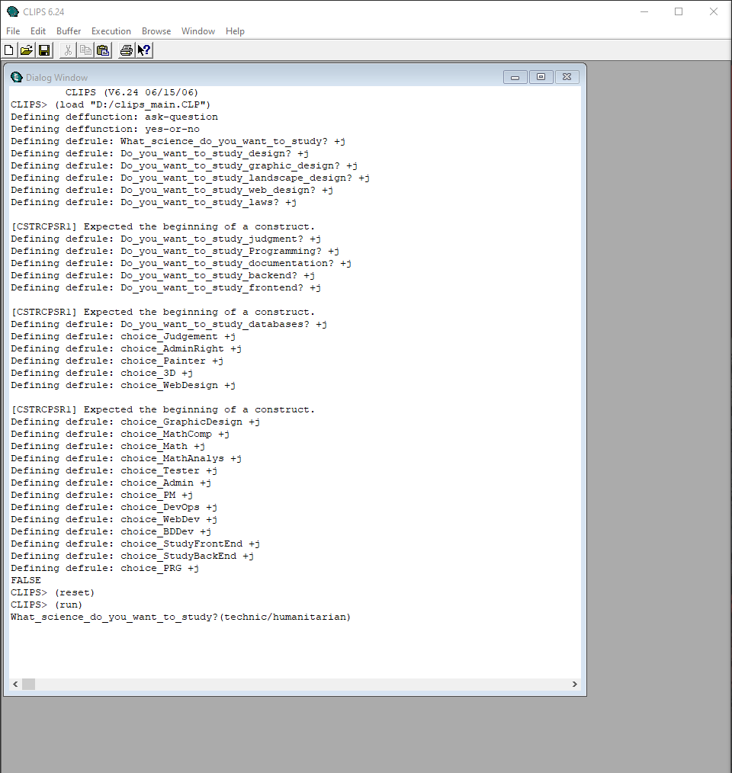

Рисунок 2. Ввод функций ask-question и yes-or-no.

1. Первым правилом будет «What_science_do_you_want_to_study?» (Рисунок 3).

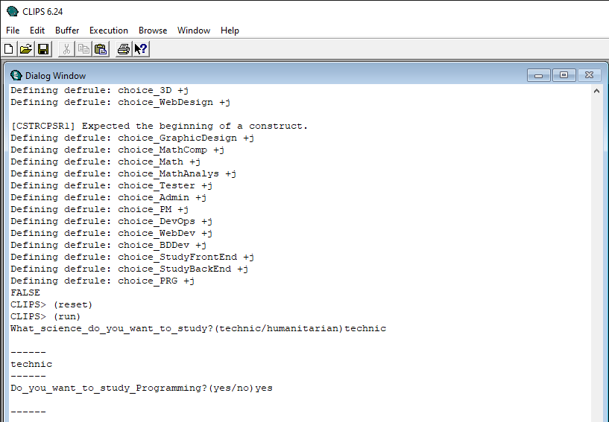

Рисунок 3. Ввод правила “What_science_do_you_want_to_study?”

1. Ввод правила “Do_you_want_to_study_backend?”(Рисунок 4)



Рисунок 4. Ввод правила “Do_you_know_basic_programming?_1”

1. Результат для точных наук(Рисунок 5).

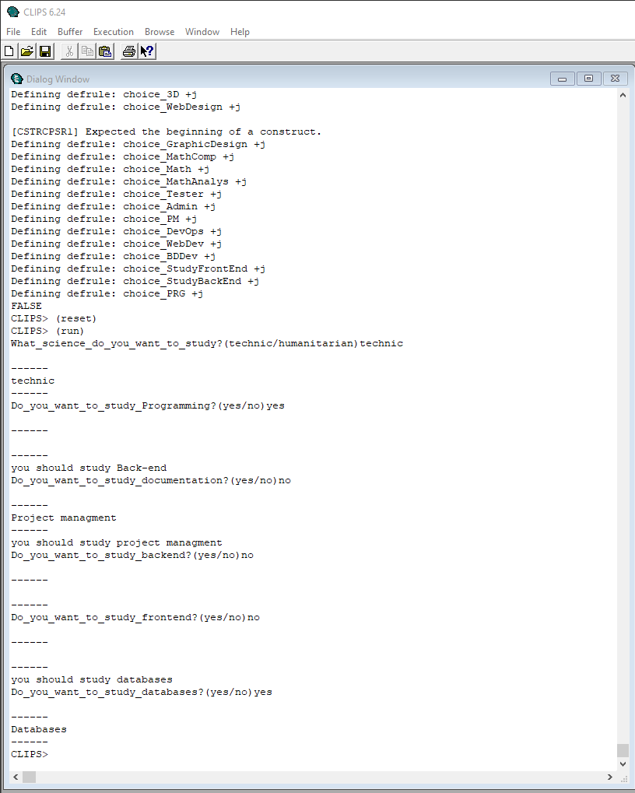

Рисунок 6. Результат для точных наук

1. Результат для гуманитарных наук (Рисунок 6).

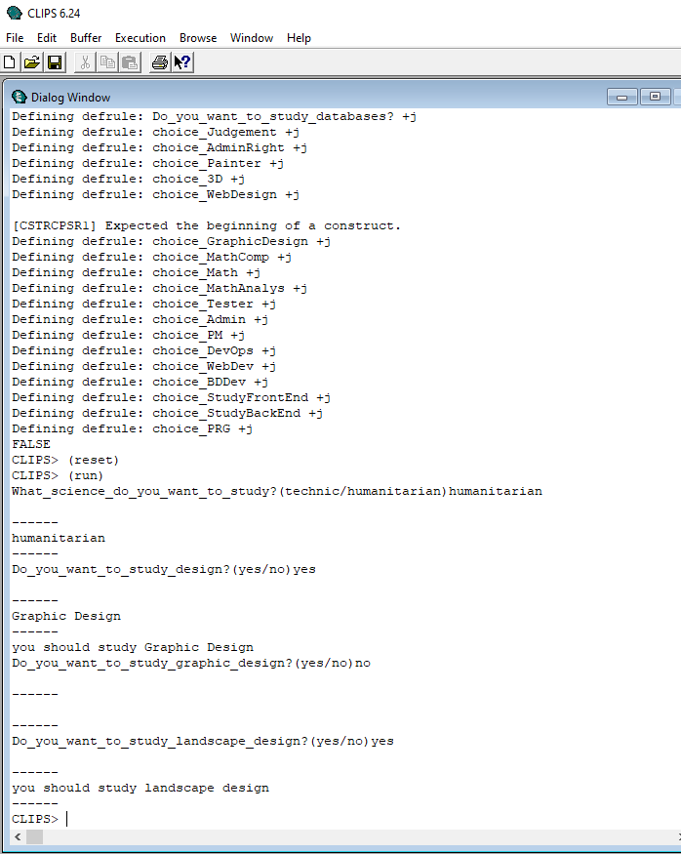

Рисунок 6. Результат для гуманитарных наук

**Заключение**

В ходе выполнения курсовой работы была разработана база знаний экспертной системы, предназначенной для помощи по выбору направления для поступления в ВУЗ. В ходе реализация базы знаний было более детально изучено инструментальное средство Clips. Для успешной реализации были изучены и реализованы функции Clips. Результат был представлен в виде трёх моделей: дерево принятия решений (граф и/или), полная продукционная модель и частичное представление базы знаний в программной технологии Clips.

Дерево принятия решений – это графическое представление процесса принятия решения, в котором каждый узел представляет возможное решение, а каждая ветвь – последствия этого решения. В данном случае, дерево принятия решений было использовано для представления различных факторов выбора базы данных.

Полная продукционная модель – это форма представления базы знаний, в которой каждое правило описывается как отдельная продукция. В данной модели, каждое правило описывает игровую ситуацию и соответствующую базу данных, который можно выбрать в этой ситуации. Полная продукционная модель позволяет быстро и эффективно находить соответствующую базу данных для различных ситуаций.

Таким образом, разработанная база знаний экспертной системы позволяет быстро и эффективно находить подходящую базу данных в разных условиях.

**Список литературы**

1. Козин Р.Г. Экспертные системы: статья / Экспертные системы. – М.: МИФИ, 2008. – 87с.

2. Пример экспертной системы https://habr.com/ru/sandbox/32843/

3. Системы искусственного интеллекта / И. Г. Сидоркина. – М. : КНОРУС, 2015. –248с.

4. Представления знаний в интеллектуальных системах, экспертные системы https://habr.com/ru/articles/346236/comments/

5. Представления знаний в интеллектуальных системах, экспертные системы. https://habr.com/ru/articles/346236/